## **党史百年天天读 · 6月11日**

**重要论述**

**1945年6月11日**

　　中共七大举行全体会议的最后一次会议，毛泽东致闭幕词。他指出：我们开了一个很好的大会，是胜利的大会，团结的大会。我们做了三件事：第一，决定了党的路线；第二，通过了新的党章；第三，选举了党的领导机关中央委员会。今后的任务就是领导全党实现党的路线。我们宣传大会的路线，就是要使全党和全国人民建立起一个信心，即革命一定要胜利。首先要使先锋队觉悟，下定决心，不怕牺牲，排除万难，去争取胜利。毛泽东以“愚公移山”的寓言，鼓励全党坚持奋斗，带领中国人民挖山不止，挖掉压在中国人民头上的帝国主义和封建主义两座大山。毛泽东的闭幕词以《愚公移山》为题，收入《毛泽东选集》第三卷。

**1990年6月11日**

　　江泽民在全国统战工作会议上的讲话中提出，发展统一战线必须着眼于扩大和加强团结。他指出：中国革命和建设的历史经验证明，把绝大多数人团结在共产党周围，结成最广泛的统一战线，是我们战胜一切困难、夺取革命和建设事业胜利的强大力量源泉，是我们党在政治上的一个巨大优势。统一战线宜宽不宜窄。发展统一战线，必须着眼于扩大和加强团结。只要有利于建设四化、统一祖国、振兴中华，只要有利于民族团结、社会进步、人民幸福，只要有利于挫败国内外敌对势力的渗透、颠覆与和平演变，不论哪一个阶级、阶层，哪一个党派、集团，哪一个人，我们都要团结。在爱国的旗帜下，团结得愈广泛，愈有利于我们事业的发展。这篇讲话以《努力发展最广泛的爱国统一战线》为题，收入《十三大以来重要文献选编》（中）。

**2018年6月11日**

　　习近平在视察北部战区海军时强调，要坚决贯彻新时代党的强军思想，坚持政治建军、改革强军、科技兴军、依法治军，贯彻转型建设要求，锻造海上精兵劲旅，坚决完成党和人民赋予的各项任务。 他指出，要正确把握国家安全形势变化，抓紧推进军事斗争准备，做好作战筹划、力量手段建设、指挥体系建设等方面工作。要认真落实新一代军事训练条例和军事训练大纲，加大训练强度，创新训练模式，严格训练监察。要开展新时代群众性练兵比武，加强针对性训练、实案化训练、指挥员训练，加强军事斗争一线练兵。

**党史回眸**

**1930年**

　　6月11日 中共中央政治局会议在上海召开。这次会议通过的由李立三起草的《新的革命高潮与一省或几省的首先胜利》的决议，对于中国革命形势、性质和任务等问题提出了一整套的错误主张，标志着以李立三为代表的“左”倾冒险错误在党中央占了统治地位。这个“策略总路线”推行的结果，使城市工作、各地红军和根据地遭到不同程度的损失。

**1938年**

　　6月11日 共产国际执委会主席团通过《关于中共代表报告的决议案》和《共产国际执委会主席团的决定》，指出：中国共产党的政治路线是正确的。中国共产党在复杂的困难的条件下，灵活地转到抗日民族统一战线的政策之结果，已建立起国共两党的新的合作，团结起民族的力量，去反对日本的侵略，并表示“完全同意中国共产党的政治路线”。

**1990年**

　　6月11日－15日 全国统战工作会议在北京召开。江泽民在开幕式上作《努力发展最广泛的爱国统一战线》的讲话。他指出，统一战线历来是党的总路线总政策的组成部分。在社会主义现代化建设时期，统一战线在我们党的事业中同样具有重要的战略地位。7月14日，中共中央发出《关于加强统一战线工作的通知》。

**2015年**

　　6月11日 国务院印发《关于大力推进大众创业万众创新若干政策措施的意见》，并确定从2015年起，每年举办大众创业万众创新活动周。2016年、2017年，国务院办公厅确定两批共120个双创示范基地。

**历史瞬间**

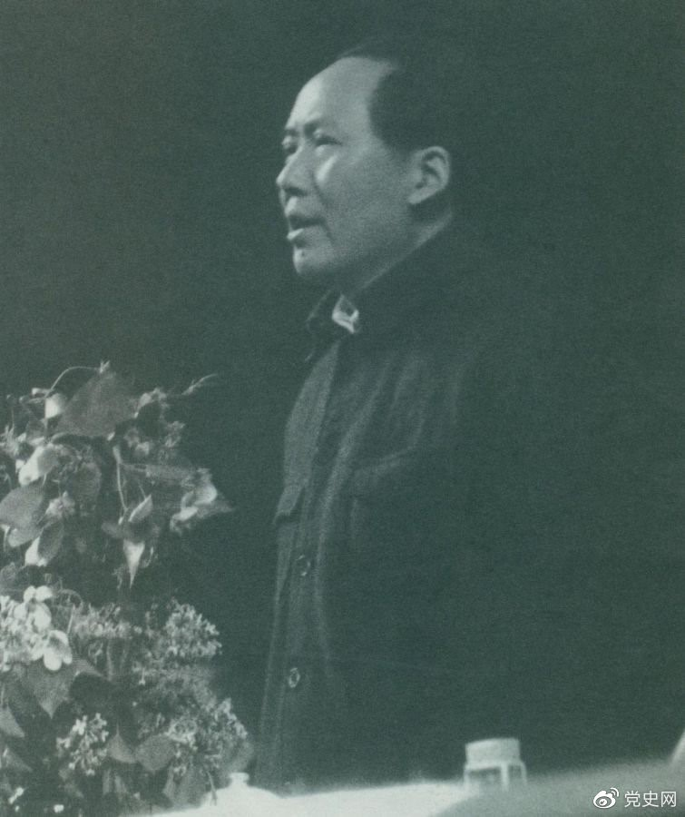

1945年6月11日，毛泽东在中国共产党第七次全国代表大会上致闭幕词。